19 и 20 декабря в Хамовниках пройдут новогодние представления "Сказочный посох Деда Мороза"
15.12.2015
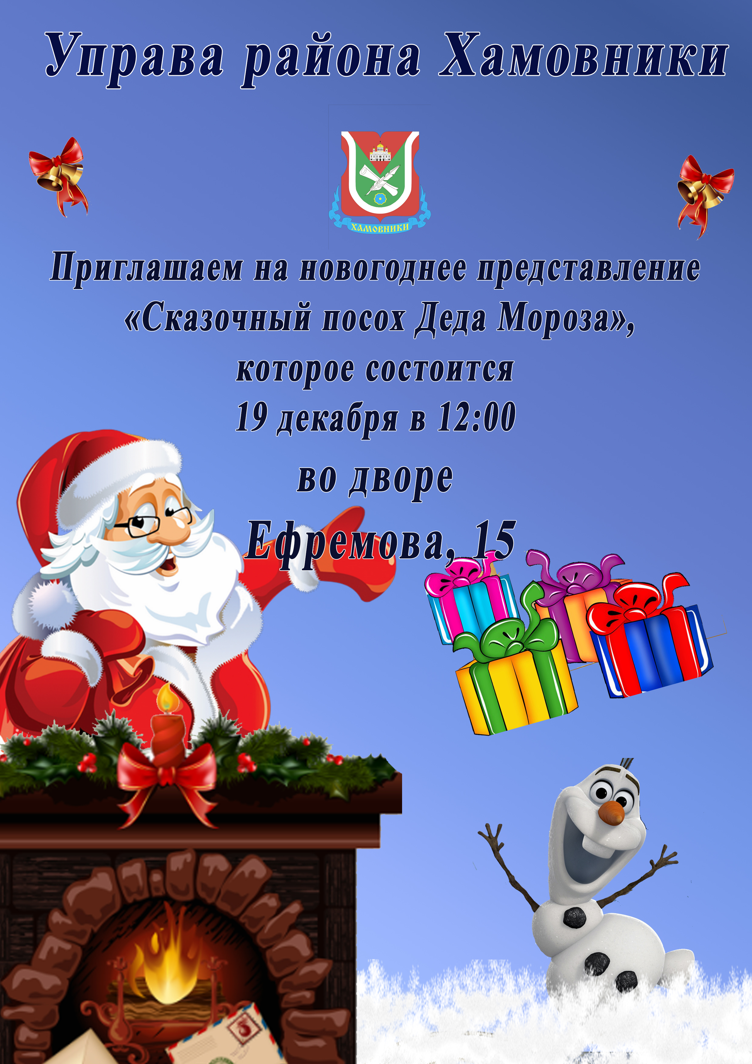

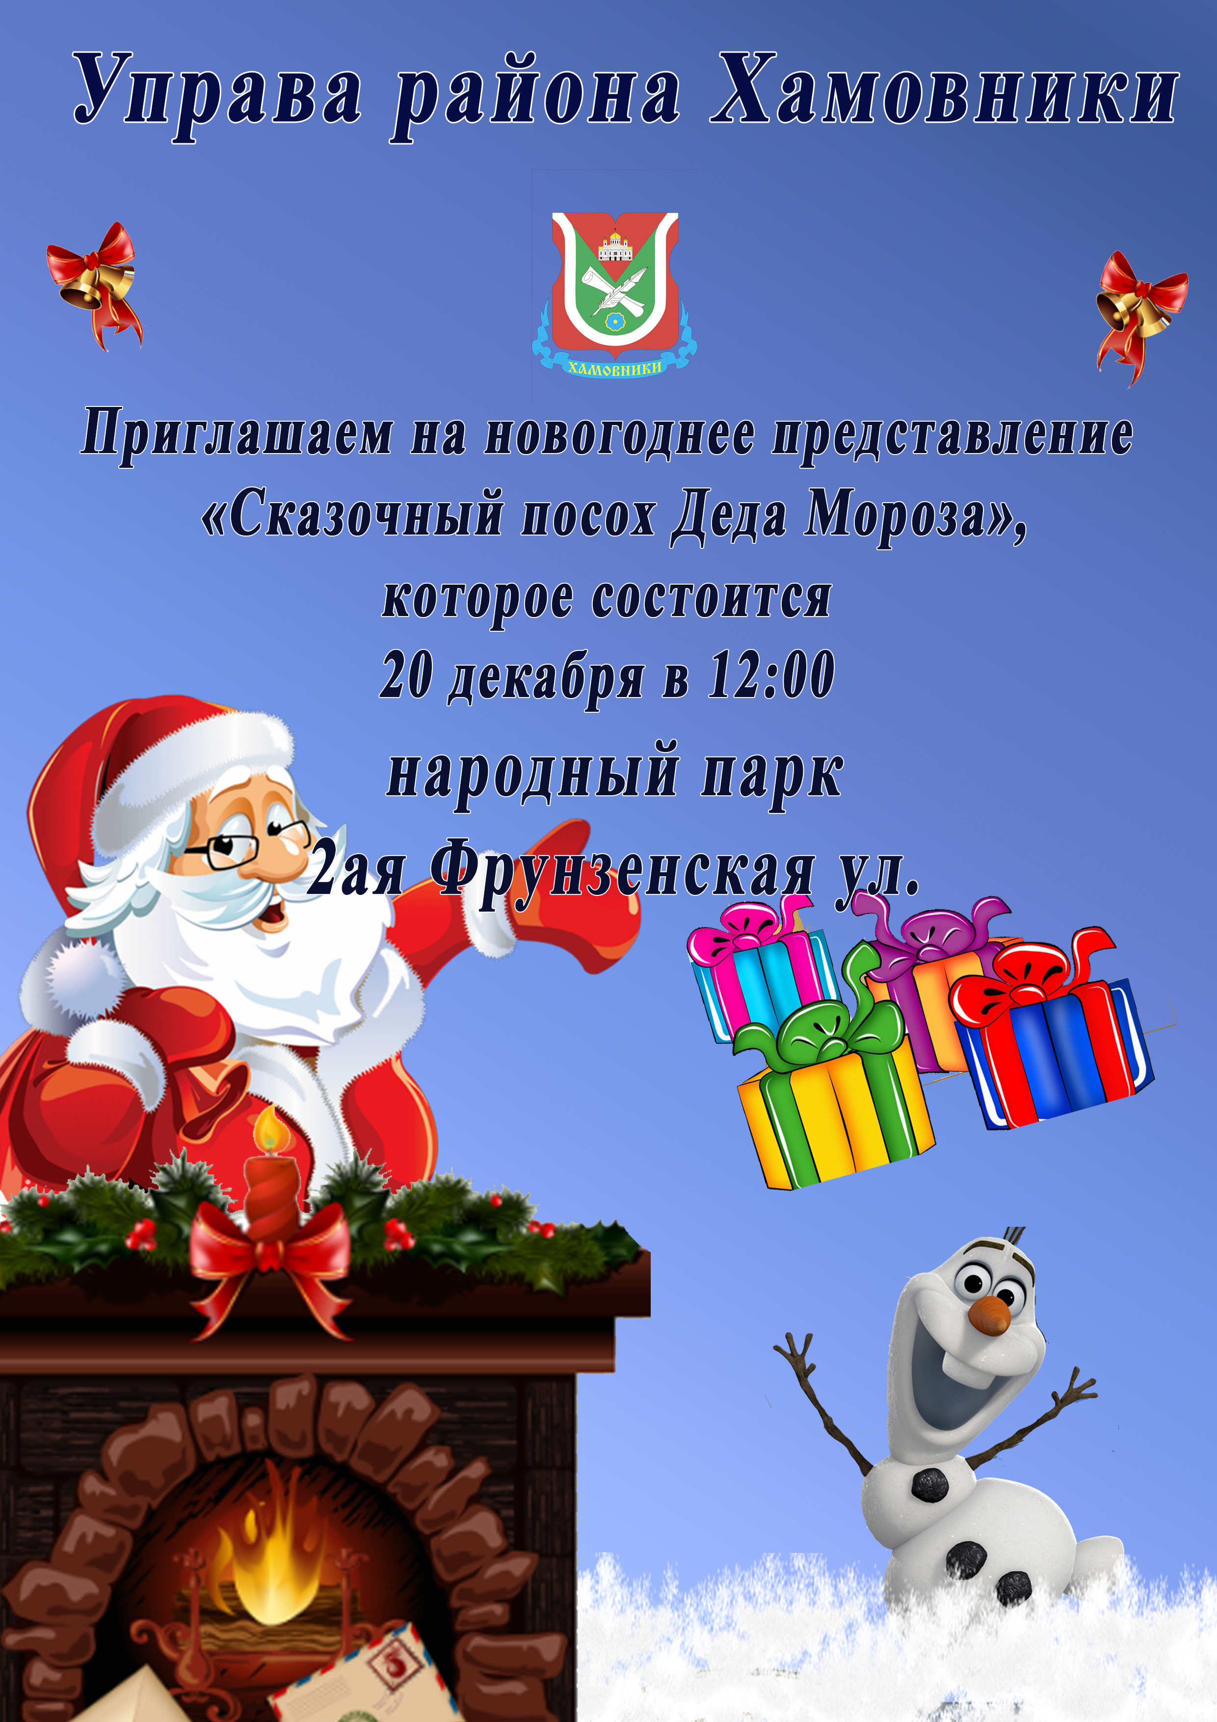

Адрес страницы: http://hamovniki.mos.ru/administrative-authority-shall-inform/detail/2374209.html
Управа района Хамовники города Москвы

